Salmo responsorial Música: Ir. Miria T. Kolling
Partituras Online: http://www.cantemos.com.br

SL 22 (21)
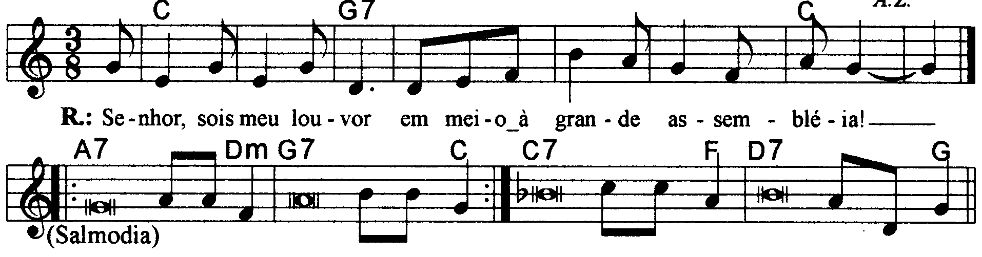

---------------------------------------------------------------------------------------------------------

Do Sol7 Do
Refrão: Senhor, sois meu louvor em meio à grande assembléia!

---------------------------------------------------------------------------------------------------------

La7 Rem Sol7 Do
- Sois meu louvor em meio à grande assembléia; / cumpro meus votos ante aqueles que vos temem!

Do7 Fa
Vossos pobres vão comer e saciar-se, / + e os que procuram o Senhor o louvarão.

Re7 Sol
Seus corações tenham a vida para sempre!
----------------------------------------------------------------------------------------------------------

La7 Rem Sol7 Do
- Lembrem-se disso os confins de toda a terra / para que voltem ao Senhor e se convertam;

La7 Rem Sol7 Do
E se prostrem, adorando, diante dele / todos os povos e as famílias das nações.

Do7 Fa Re7 Sol
Somente a ele adorarão os poderosos, / e os que voltam para o pó o louvarão.
----------------------------------------------------------------------------------------------------------

La7 Rem Sol7 Do
- Para ele há de viver a minha alma, / toda a minha descendência há de servi-lo

La7 Rem Sol7 Do
As futuras gerações anunciará / o poder e a justiça do Senhor;

Do7 Fa Re7 Sol
Ao povo novo que há de vir, ele dirá; / “Eis a obra que o Senhor realizou!”
----------------------------------------------------------------------------------------------------------
Observações:

Em geral os salmos são compostos de quatro (4) estrofes. Havendo só três (3), repetimos a última linha; no caso de cinco (5), observa-se a flexa (+), com uma pequena pausa e a continuidade da frase melódica; e quando forem seis (6), pode-se repetir a mesma frase melódica duas vezes, conforme o sinal indicativo de repetição na partitura.

